(19) KG |  | (11) 139 | (13) U | (46) 30.04.2012
(51) | A01K 13/00 (2012.01)
ГОСУДАРСТВЕННАЯ СЛУЖБА ИНТЕЛЛЕКТУАЛЬНОЙ СОБСТВЕННОСТИ
и инноваций при Правительстве КЫРГЫЗСКОЙ РЕСПУБЛИКИ

(12) ОПИСАНИЕ ПОЛЕЗНОЙ МОДЕЛИ
к патенту Кыргызской Республики

(21) 20120002.2
(22) 21.01.2011
(46) 30.04.2012, Бюл. №4
(76) Осмонов Ы.Д., Токтоналиев Б.С. (KG)
(56) А.с. SU №1653758, кл. A61L 11/00, 1991
А.с. SU №1337014, кл. A01K 13/00, 1987 KG №725, кл. A01K 13/00, 2004
(54) Устройство для зооветобработки овец
(57) Полезная модель относится к сельскому хозяйству, в частности к установкам для зооветобработки овец.
Устройство содержит тележку, которая имеет открывающееся дно из двух половин с возвратными механизмами, для спуска овец в купочную ванну, индивидуальные загоны для неостриженных овец, рабочие места стригалей, купочную ванну кругообразной формы с островком и отстойно-формировочный загон. Применение установки позволит проводить работы с наименьшими трудовыми и материально-эксплуатационными затратами и качественного повышения продукции овцеводства. 1 н.п. ф., 3 фиг.

(21) 20120002.2
(22) 21.01.2011
(46) 04.30.2012, Bull. №4
(76) Osmonov Y.D., Toktonaliev B.S. (KG)
(56) Author’s certificate SU №1653758, cl. A61L 11/00, 1991
Author’s certificate SU №1337014, cl. A01K 13/00, 1987 KG №725, cl. A01K 13/00, 2004
(54) Installation for zoological veterinary treatment of sheep
(57) The utility model relates to agriculture, in particular to installations for zoological veterinary treatment of sheep.
The device includes a cart, which has an opening floor, consisting of two halves with a return mechanism, for hauling down of sheep into the the bathing pool, individual corrals for the non-shearing sheep, workplaces for shearers, bathing pool of circular shape with the island and the settling-bundling corral. Application of the installation will allow operations with lowest labor, waste and maintenance charges and qualitative improvement of sheep production. 1 independ. claim, 3 figures.

Полезная модель относится к сельскому хозяйству, в частности установкам для обработки овец.
Известно устройство для подачи овец на обработку, которое снабжено цепочно-план-чатым транспортером для овец, расположенным параллельно купочной ванне (А.с. SU №1653758, кл. A61L 11/00, 1991. Бюл. №21). Недостатком устройства является то, что оно имеет сложную конструкцию и ненадежно в работе.
Известно устройство для подачи овец на стрижку и купку, содержащее купочную ванну с проплывным каналом, замкнутый подвесной конвейер, на котором с помощью поводков закреплены фиксаторы для овец и приспособление для транспортировки и съема руна. Для приведения в движение подвесного конвейера требуется механический привод (А.с. SU №1337014, кл. A01K 13/00, 1987. Бюл. №34). Недостатком устройства являются сложная конструкция, трудоемкость фиксации овец на фиксатор подвесного конвейера, ручная подача стриженых овец в купочную ванну и ненадежность приспособления для съема руна шерсти.
Известна установка для подачи овец на стрижку и купку, содержащая купочную ванну с проплывным каналом и наклонным лотком, замкнутый конвейер, который выполнен наземным тросовым и снабжен тележками для нестриженных и стриженых овец. Тележки для стриженых овец имеют автоматически открываемое в одну сторону дно. Для приведения в движение конвейера требуется механический привод (патент KG №725, кл. A01K 13/00. Интеллектуалдык менчик, 2004, №12). Однако установка имеет сложную конструкцию.
Задачей полезной модели являются упрощение конструкции и эксплуатации для использования ее в малых фермерских и кооперативных хозяйствах.
Задача решается тем, что устройство для зооветобработки овец, содержит тележку, движущейся на рельсах, вдоль по обе стороны которых расположены рабочие места стригалей с индивидуальными загонами и купочную ванну кругообразной формы с островком и выходом на отстойную площадку.
На фиг. 1 изображен общий вид предлагаемой установки, на фиг. 2 и фиг. 3 тележка с опрокидывающим дном и возвратным механизмом.
Устройство содержит тележку 1, установленную на рельсах 2, купочную ванну 3 имеющую кругообразную форму с островком 4 и отстойную площадку 5. По обе стороны рельса в два ряда, расположены рабочие места стригалей 6 с индивидуальными загонами 7. Вместимость тележки рассчитана на 3-4 головы овец и имеет четыре опорных колеса и металлические стенки. Дно тележки состоит из двух частей 8, закрепленных на оси 9, четырех опорных колес 10 и возвратных механизмов 11 в виде пружин. При этом дно тележки соединено с самой тележкой через ось 9 и возвратными механизмами 11. Опорные колеса дна перемещаются по полу.
У тележки имеется дверь, состоящая из двух половин, которая открывается в обеих направлениях. Тележка передвигается с помощью рабочего.
Устройство работает следующим образом. Нестриженных овец загоняют в индивидуальные загоны 7, примыкающие к каждому рабочему месту 6 стригалей, оттуда их стригали берут, производят стрижку, а затем помещают в тележку 1. перемещение тележки к стригалю, который закончил стрижку и в сторону купочной ванны 3, по мере их заполнения (3-4 голов овец) осуществляется рабочим по рельсу 2. При этом тележка имеет возможность совершать возвратно-поступательное перемещение по рельсам, а дно тележки по полу на опорных колесах 10.
Подача овец в купочную ванну осуществляется через дно тележки, когда загруженная тележка окажется над ванной. При этом чтобы исключить травмируемость овец возникшие при подаче их в купочную ванну скопом, дно тележки раскрывается на две независимые половины, благодаря двум частям 8 закрепленных к одной оси 9, возвратный механизм 11 также сглаживает падение животных за счет упругости пружин. Дно тележки возвращается в исходное положение с помощью возвратного механизма, и тележка может направляться за очередной группой овец. Процесс купания овец контролируется рабочим, находящимся на островке 4 купочной ванны. Обработанные овцы выходят на отстойную площадку 5 для стекания из них излишка жидкости.
Использование данного устройства создает предпосылки для разработки передвижных вариантов для зооветобработки овец, что позволяет обслуживать несколько фермерских хозяйств во время сезона. При этом уменьшаются расходы материально-эксплуатационных средств.

Формула полезной модели
Устройство для зооветеринарной обработки овец, содержащее тележку с открывающимся дном и купочную ванну, отличающееся тем, что дополнительно содержит рельсы, при этом дно тележки состоит из двух открывающихся половин с возвратными механизмами, а купочная ванна имеет круговую форму с островком.

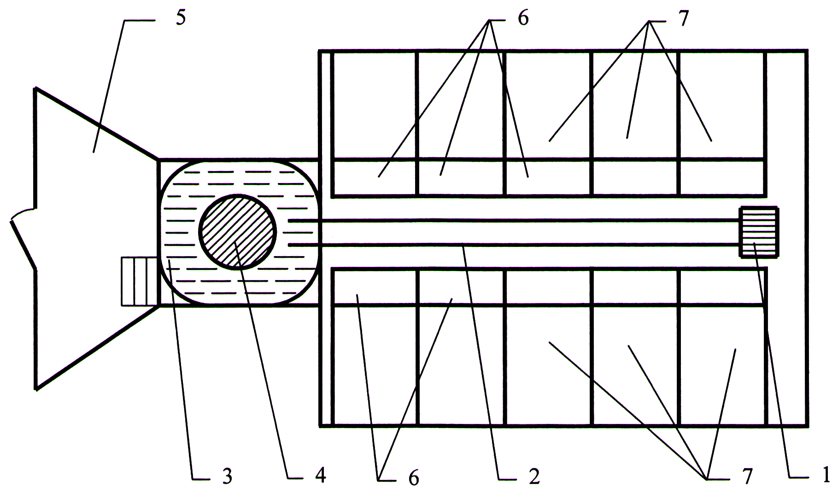

Фиг. 1

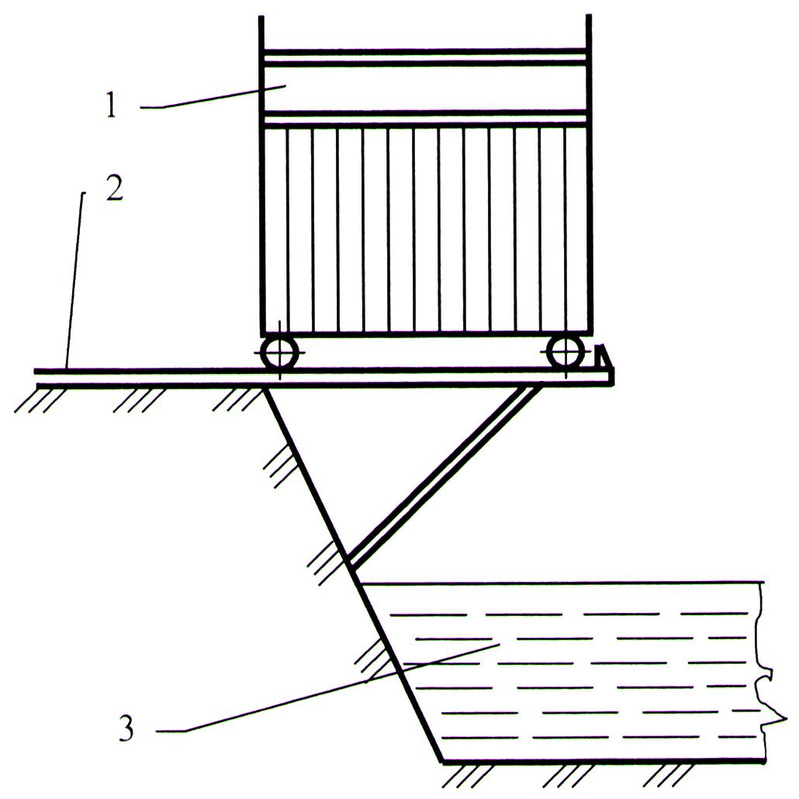

Фиг. 2

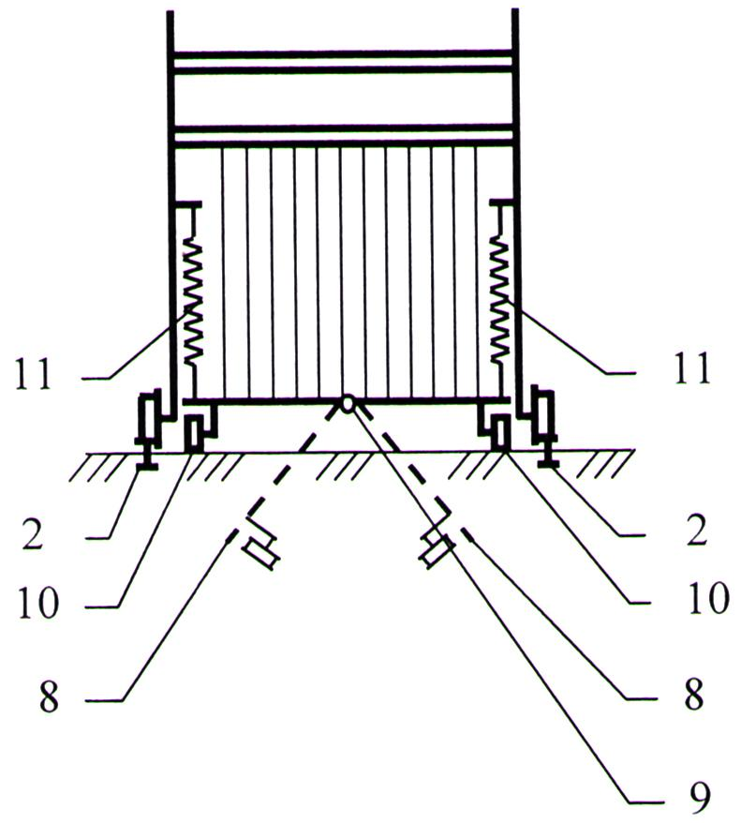

Фиг. 3

Выпущено отделом подготовки материалов
_______________________________________________________________________________
Государственная служба интеллектуальной собственности и инноваций при Правительстве Кыргызской Республики,
1
720021, г. Бишкек, ул. Московская, 62, тел.: (312) 68 08 19, 68 16 41; факс: (312) 68 17 03

